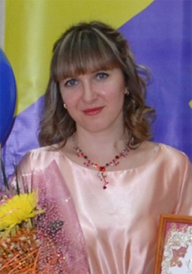
Занимаемая должность: учитель начальных классов (в отпуске по уходу за ребёнком)
Наименование направления подготовки и (или) специальности: высшее профессиональное образование – Шуйский государственный педагогический университет, учитель начальных классов, 2008 г.
Преподаваемые предметы: русский язык, родной язык (русский), родная литература (русская), литературное чтение, математика, окружающий мир, музыка, изобразительное искусство, технология.
Данные о повышении квалификации: 29.03.2019 г. ОГАУ ДПО «Институт развития образования Ивановской области» по программе «Достижение планируемых результатов начального общего образования: проектирование образовательной деятельности»
Общий стаж работы: 11 лет
Стаж работы по специальности: 11 лет
Категория: высшая

